УДРУЖЕЊЕ КАРДИОЛОГА РЕПУБЛИКЕ СРПСКЕ
ЈАВНА ЗДРАВСТВЕНА УСТАНОВА БОЛНИЦА КАСИНДО

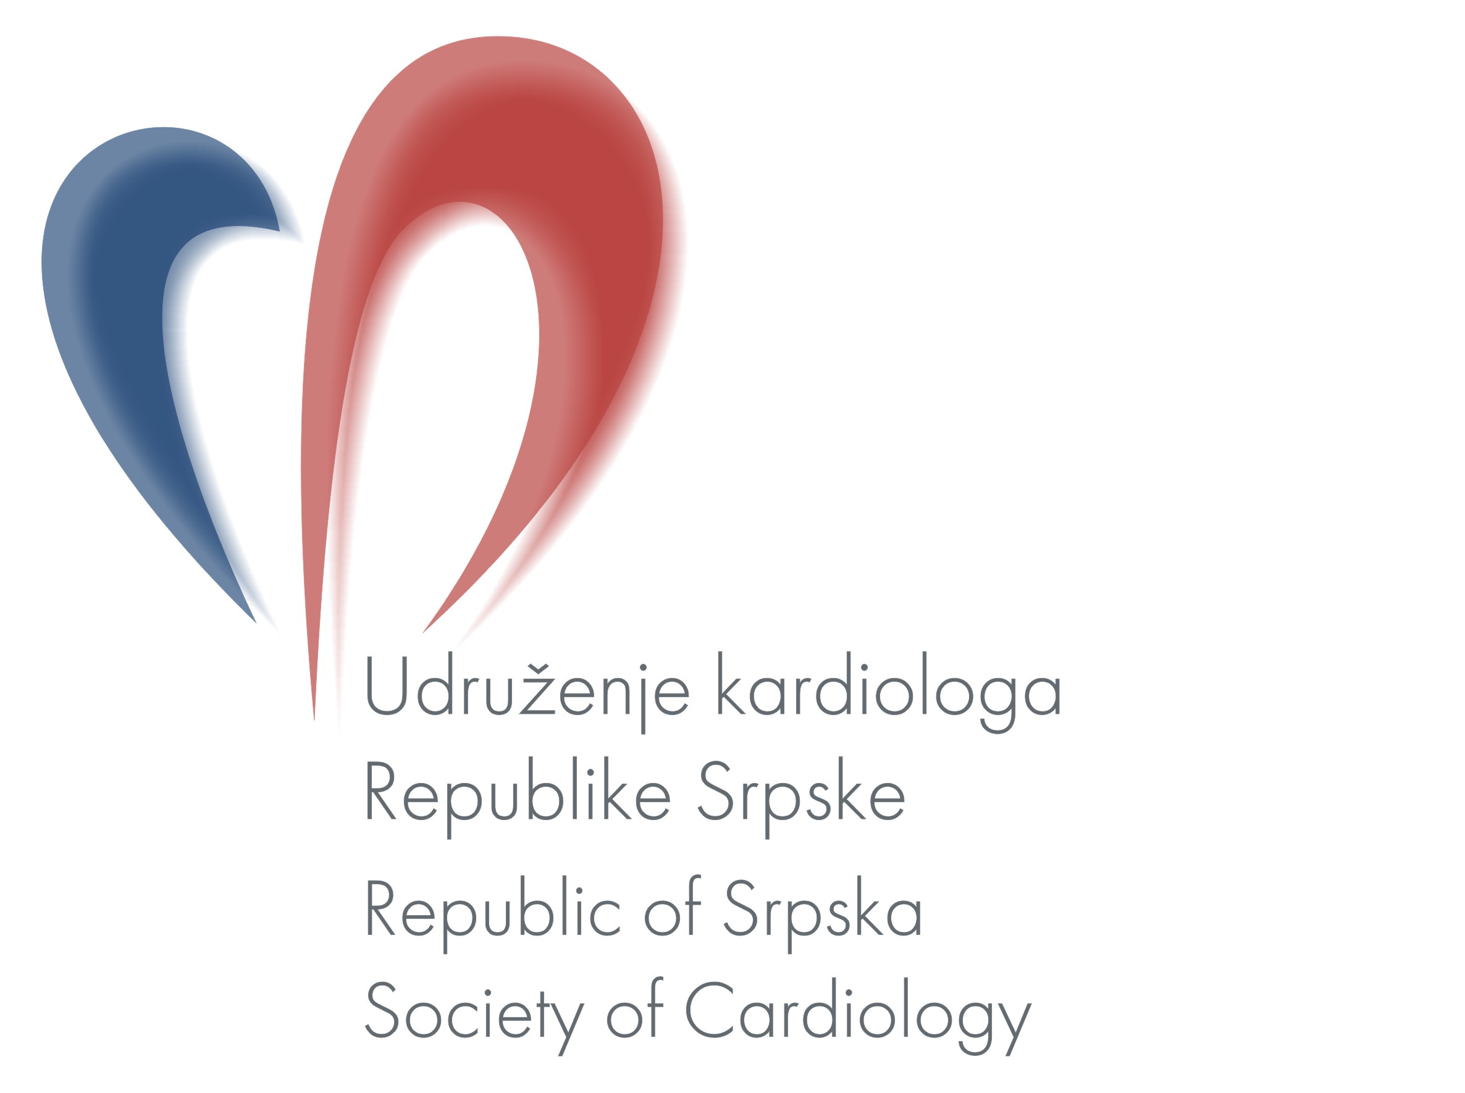

С И М П О З И Ј У М

ОДАБРАНЕ ТЕМЕ ИЗ КАРДИОЛОГИЈЕ

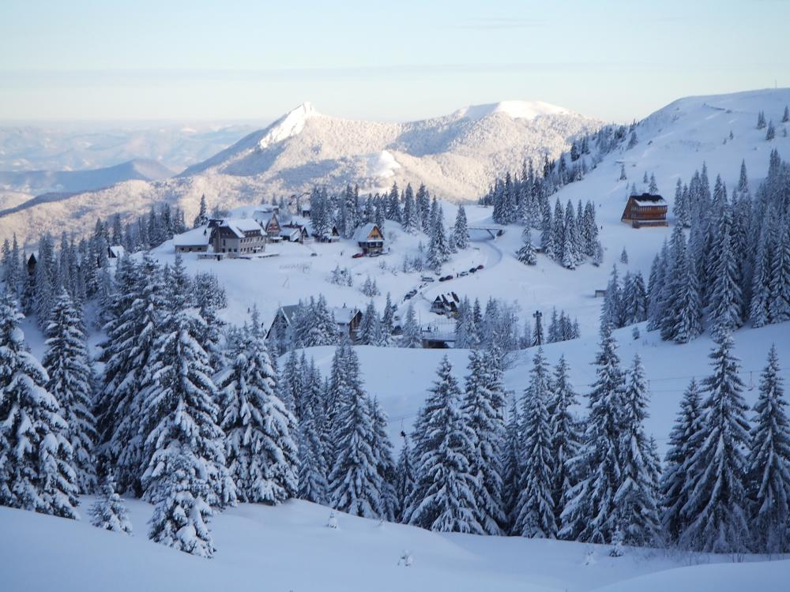

Jахорина, 20.-22. март 2020.

ОРГАНИЗАТОР:
УДРУЖЕЊЕ КАРДИОЛОГА РЕПУБЛИКЕ СРПСКЕ
JAВНА ЗДРАВСТВЕНА УСТАНОВА БОЛНИЦА КАСИНДО

ОРГАНИЗАЦИОНИ ОДБОР:
Др Сњежана Кешељ, предсједник
Др Никола Шобот
Прим. Мr sc др Драган Унчанин
Проф. др Тамара Ковачевић-Прерадовић
Проф. др Душко Вулић
Прим. др мр сци. Брана Радовић
Др Бранка Тодоровић
Др Гордана Јокић

НАУЧНИ ОДБОР:
Академик Проф. др Владимир Кањух
Академик Проф. др Душко Вулић
Проф. др Босиљка Вујисић Тешић
Проф. др Биљана Обреновић Кирћански
Проф. др Тамара Ковачевић Прерадовић
ПРОГРАМ СИМПОЗИЈУМА:

20. 03. (петак):
Долазак и смјештај учесника симпозијума у хотел ”Teрмаг” Јахорина

21. 03. (субота):

09:00 Отварање Симпозијума:
Уводна и поздравна ријеч Предсједника Удружења кардиолога Републике Српске: Проф. др Тамара Ковачевић-Прерадовић

Предсједавајући: Академик Проф. др Душко Вулић,
Прим. Мр sc др Драган Унчанин
Прим. Др Милица Ловрић
Прим. Др Миленко Крнета
Проф. др Тамара Ковачевић Прерадовић

09:15-09:50 Академик Проф. др Владимир КАЊУХ, САНУ: „Пледоаје за ревитализацију клиничких обдукција“

09:50-10:10 Академик Проф. др Душко ВУЛИЋ, АНУРС
„Третман дислипидемија код болесника са веома високим ризиком за кардиоваскуларне болести”

10:10-10:30 Проф. др Босиљка ВУЈИСИЋ ТЕШИЋ
„Хипертрофична кардиомиопатија”

10:30-10:50 Проф. др Тамара КОВАЧЕВИЋ ПРЕРАДОВИЋ УКЦ РС: „Глобални лонгитудинални стрејн (GLS) код очуване ејекционе фракције лијеве коморе: дијагностички и прогностички значај“

10:50-11:10 Проф. др Биљана ОБРЕНОВИЋ КИРЋАНСКИ
„Постпартална кардиомиопатија“

11:10-11:30 Проф. Др Александар М. ЛАЗАРЕВИЋ, ПЗУ CARDIO: „Аритмогена дисплазија десне коморе“

11:30-12:15 КАФЕ ПАУЗА

12:15-12:30 Др Сњежана КЕШЕЉ, Болница СРБИЈА, Источно Сарајево: „Симпозијум фармацеутске куће Berlinchemie: Менартан“

12:30-12:55 Модератор: Проф. др Тамара КОВАЧЕВИЋ ПРЕРАДОВИЋ „Xarelto: конзистентна ефикасност и сигурност потврђена у клиничким студијама и свакодневној клиничкој пракси”
Предавач: Др сци Бојан Станетић: Резултати прве ретроспективне базе података пацијената на Xareltu у Универзитетском клиничком центру Републике Српске – први ретроспективни регистар у БиХ
Предавач: Др Сњежана Кешељ: Приказ случаја
Предавач: Др Борис Дујаковић: Приказ случаја

12:55-13.15 Др Жељко ЖИВАНОВИЋ УКЦ РС
Симпозијум фармацеутске куће Хемофарм: “Xepar“

13:15–13:30 Проф. др Тамара КОВАЧЕВИЋ ПРЕРАДОВИЋ, УКЦ РС
„Trimetacor“ у терапији хроничног коронарног синдрома

13:30–13:45 Др Никола ШОБОТ, УКЦ РС
Симпозијум фармацеутске куће „Inpharm“

13:45–14:00 Др Сњежана КЕШЕЉ, Болница СРБИЈА, Источно Сарајево: „Симпозијум фармацеутске куће Krka: Кркини периндоприли: рјешења за сва лица хипертензије“

14:00-14:15 Др Борис ДУЈАКОВИЋ, УКЦ РС:
Новости у кардио-портфолиу Босналијека: „Lenocor“

14:15-14:30 ДИСКУСИЈА И ЗАКЉУЧЦИ

16:30-17:00 Годишња Скупштина Удружења кардиолога Републике Српске

20:00 СВЕЧАНА ВЕЧЕРА
СПОНЗОРИ:




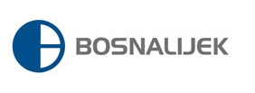






БИЉЕШКЕ/NOTES:

